Deep客户端软件需求说明书

修订记录

|  |  |  |  |
| --- | --- | --- | --- |
| 版本 | 时间 | 修订描述 | 修订人 |
| 1.00 | 2020-04-30 | 初稿 | 薛松 |
|  |  |  |  |
|  |  |  |  |
|  |  |  |  |
|  |  |  |  |
|  |  |  |  |

目录

目录 2

1. 前言 4

1.1 目的 4

1.2 适用范围 4

2. 系统概述 5

2.1 系统描述 5

2.2 产品功能简述 5

2.2.1 DeepKaryo 5

2.2.2 DeepCounter 5

2.3 业务流程模型 6

2.4 Stakeholder 6

2.5 系统架构 7

2.6 假设和约束 7

3. 功能描述 8

3.1 用例图 8

3.2 用例列表 9

3.2.1 【CASE_C_01_01_连接数据库】 9

3.2.2 【CASE_C_03_01_浏览待完成任务】 9

3.2.3 【CASE_C_03_02_浏览已完成任务】 10

3.2.4 【CASE_C_03_03_浏览可领取任务】 10

3.2.5 【CASE_C_03_11_筛选任务】 11

3.2.6 【CASE_C_03_12_查询任务】 11

3.2.7 【CASE_C_03_21_退领任务】 12

3.2.8 【CASE_C_03_22_领用任务】 12

3.2.9 【CASE_C_03_31_打开任务】 13

3.2.10 【CASE_C_04_01_浏览细胞信息】 13

3.2.11 【CASE_C_04_10_查看细胞上下文图像】 14

3.2.12 【CASE_C_04_11_查看外周血大图】 14

3.2.13 【CASE_C_04_12_查看骨髓血大图】 15

3.2.14 【CASE_C_04_21_支持增加和删除细胞】 15

3.2.15 【CASE_C_04_22_支持修改细胞的分类】 16

3.2.16 【CASE_C_04_30_保存修改结果】 16

3.2.17 【CASE_C_05_01_支持生成和提交报告】 16

3.2.18 【CASE_C_05_02_支持截图】 17

4. 功能需求 18

4.1 数据流图 18

4.1.1 0层数据流图 18

4.2 需求描述 20

4.2.1 需求XXX 20

5. 非功能需求 21

5.1 性能需求 21

5.2 外部接口需求 21

5.2.1 用户接口 21

5.2.2 硬件接口 21

5.2.3 软件接口 21

5.2.4 通信接口 21

5.3 安全需求 21

5.3.1 仿冒： 21

5.3.2 篡改 21

5.3.3 抵赖 22

5.3.4 信息泄露 22

5.3.5 拒绝服务 22

5.3.6 特权提升 22

5.4 设计约束 22

5.5 质量属性 22

6. 模板 24

6.1 UseCase 24

6.1.1 【CASE_C_0_0_】 24

6.2 原始需求 25

6.2.1 【OR_01_01_】 25

# 前言

## 目的

## 适用范围

# 系统概述

## 系统描述

本项目的目标是供医生在PC上面进行细胞形态学/核型的分析。主要的使用者是进行病理分析的医生。

当前客户端软件包括DeepCounter和DeepKaryo两个。DeepCounter用于血液形态学分析，支持外周血和骨髓血的形态分析。

DeepKaryo用于细胞核型的分析。

## 产品功能简述

### DeepKaryo

### DeepCounter

## 业务流程模型



图 2‑1 基本流程模型

## Stakeholder

|  |  |
| --- | --- |
| 名称 | 描述 |
| 病理医生 | 本软件的主要使用者。使用本软件进行相关的病理分析工作。  病理医生 |
| 系统管理员 | 本组织人员，负责管理和维护服务器软硬件系统。负责解决软件运行过程中可能发生的一些问题。  非客户端使用者。 |
| 玻片扫描员 | 本组织人员，使用扫描软件扫描玻片。  非本客户端使用者。 |
| 玻片制片员 | 外部组织人员，来自医疗机构，采集病人的血样，制作玻片 |

## 系统架构



图 2‑2

## 假设和约束

# 功能描述

## 用例图



## 用例列表

### 【CASE_C_01_01_连接数据库】

|  |  |
| --- | --- |
| 用例编号 | CASE_C_01_01_连接数据库 |
| 用例描述 | 连接数据库 |
| 执行者 | 诊断医生 |
| 相关用例 |  |
| 前置条件 | 数据库已经配置好 |
| 后置条件 | 建立到数据库的连接, 得到Token |
| 基本路径 | 1. 用户在界面上双击代表数据库的GUI元素 2. 后台检测数据库地址, 端口, 用户名, 密码的正确性 3. 若上述信息错误, 需要提醒用户, 界面保持 4. 若信息正确, 则完成连接工作, 并显示任务管理界面 |

### 【CASE_C_03_01_浏览待完成任务】

|  |  |
| --- | --- |
| 用例编号 | CASE_C_03_01_浏览待完成任务 |
| 用例描述 |  |
| 执行者 | 诊断医生 |
| 相关用例 |  |
| 前置条件 | 场景1：CASE.01.01，用户双击打开了数据库连接  场景2：用户点击左侧的“未完成任务” |
| 后置条件 | 读取并显示该用户所有未完成的任务 |
| 基本路径 | 1. 后台访问数据库, 读取当前用户的未完成的任务(玻片) 2. 更新任务管理的主界面, 在其中显示所有未完成的任务。任务信息包括：任务ID，任务类型 |

### 【CASE_C_03_02_浏览已完成任务】

|  |  |
| --- | --- |
| 用例编号 | CASE_C_03_02_浏览已完成任务 |
| 用例描述 |  |
| 执行者 |  |
| 相关用例 |  |
| 前置条件 | 用户点击了左侧的”已完成的任务” |
| 后置条件 | 读取并显示该用户所有已完成的任务 |
| 基本路径 | 1. 清空当前任务列表显示 2. 后台访问数据库, 读取当前用户的已完成的任务(玻片) 3. 更新任务显示区域，显示当前用户的已完成的任务。同CASE.03.01-浏览待完成任务 |

### 【CASE_C_03_03_浏览可领取任务】

|  |  |
| --- | --- |
| 用例编号 | CASE_C_03_03_浏览可领取任务 |
| 用例描述 |  |
| 执行者 |  |
| 相关用例 |  |
| 前置条件 |  |
| 后置条件 |  |
| 基本路径 |  |

### 【CASE_C_03_11_筛选任务】

|  |  |
| --- | --- |
| 用例编号 | CASE_C_03_11_筛选任务 |
| 用例描述 |  |
| 执行者 | 医生 |
| 相关用例 | CASE_C_03_01_浏览待完成任务  CASE_C_03_02_浏览已完成任务  CASE_C_03_03_浏览可领取任务 |
| 前置条件 | 进入任务浏览界面或任务领取界面 |
| 后置条件 | 正确显示筛选后的任务 |
| 基本路径 | 1. 用户在任务界面上方的下拉框中选择任务的类别，选择《核型》或《形态》 2. 或用户在《设备》下拉框中选择设备的筛选条件 3. 后台更新查询结构 4. 在任务列表中更新显示结果 |

### 【CASE_C_03_12_查询任务】

|  |  |
| --- | --- |
| 用例编号 | CASE_C_03_12_查询任务 |
| 用例描述 |  |
| 执行者 |  |
| 相关用例 | CASE_C_03_01_浏览待完成任务  CASE_C_03_02_浏览已完成任务  CASE_C_03_03_浏览可领取任务 |
| 前置条件 | 进入任务浏览界面或任务领取界面 |
| 后置条件 |  |
| 基本路径 | 1. 用户在输入框中输入病历号，并按下《查询》按钮 2. 后台更新数据 3. 更新任务显示 |

### 【CASE_C_03_21_退领任务】

|  |  |
| --- | --- |
| 用例编号 | CASE_C_03_21_退领任务 |
| 用例描述 | 用户可以通过退领任务来退回自己领用的或系统分配给自己的任务  只有未完成的任务才能退领，已经完成的任务不能退领 |
| 执行者 | 医生 |
| 相关用例 |  |
| 前置条件 | 要退领的任务是属于自己的未完成的任务 |
| 后置条件 | 退领的任务不再属于自己 |
| 基本路径 | 1. 进入《未完成的任务》页面 2. 用鼠标单击选择任务，支持多选，不需要键盘配合 3. 按下《退领》按钮 4. 系统后台更新选中的任务的状态，退回给任务池 5. 更新任务显示界面 |

### 【CASE_C_03_22_领用任务】

|  |  |
| --- | --- |
| 用例编号 | CASE_C_03_22_领用任务 |
| 用例描述 | 用户主动从《可领取的任务》列表中选择任务 |
| 执行者 | 医生 |
| 相关用例 |  |
| 前置条件 | 有任务可领用 |
| 后置条件 | 任务被分配给此用户 |
| 基本路径 | 用户点击进入《可领取的任务》页面  用户用鼠标点击任务，可以多选，可以筛选或查询  用户点击《领取》按钮  后台将任务分配给用户 |

### 【CASE_C_03_31_打开任务】

|  |  |
| --- | --- |
| 用例编号 | CASE_C_03_31_打开任务 |
| 用例描述 | 进入细胞分析的主界面 |
| 执行者 | 医生 |
| 相关用例 |  |
| 前置条件 | 当前在《未完成任务》或《已完成任务》界面 |
| 后置条件 | 显示分析窗口 |
| 基本路径 | 用户双击某个任务项  后台读取该任务下的细胞，图像等信息  前台弹出Splash窗口，等待数据库读取完毕  前台关闭Splash窗口后，显示细胞分析窗口，在窗口中显示细胞信息，显微镜图像等内容 |

### 【CASE_C_04_01_浏览细胞信息】

|  |  |
| --- | --- |
| 用例编号 |  |
| 用例描述 |  |
| 执行者 |  |
| 相关用例 |  |
| 前置条件 |  |
| 后置条件 |  |
| 基本路径 |  |

### 【CASE_C_04_10_查看细胞上下文图像】

|  |  |
| --- | --- |
| 用例编号 |  |
| 用例描述 |  |
| 执行者 |  |
| 相关用例 |  |
| 前置条件 |  |
| 后置条件 |  |
| 基本路径 |  |

### 【CASE_C_04_11_查看外周血大图】

|  |  |
| --- | --- |
| 用例编号 |  |
| 用例描述 |  |
| 执行者 |  |
| 相关用例 |  |
| 前置条件 |  |
| 后置条件 |  |
| 基本路径 |  |

### 【CASE_C_04_12_查看骨髓血大图】

|  |  |
| --- | --- |
| 用例编号 |  |
| 用例描述 |  |
| 执行者 |  |
| 相关用例 |  |
| 前置条件 |  |
| 后置条件 |  |
| 基本路径 |  |

### 【CASE_C_04_21_支持增加和删除细胞】

|  |  |
| --- | --- |
| 用例编号 |  |
| 用例描述 |  |
| 执行者 |  |
| 相关用例 |  |
| 前置条件 |  |
| 后置条件 |  |
| 基本路径 |  |

### 【CASE_C_04_22_支持修改细胞的分类】

|  |  |
| --- | --- |
| 用例编号 |  |
| 用例描述 |  |
| 执行者 |  |
| 相关用例 |  |
| 前置条件 |  |
| 后置条件 |  |
| 基本路径 |  |

### 【CASE_C_04_30_保存修改结果】

|  |  |
| --- | --- |
| 用例编号 |  |
| 用例描述 |  |
| 执行者 |  |
| 相关用例 |  |
| 前置条件 |  |
| 后置条件 |  |
| 基本路径 |  |

### 【CASE_C_05_01_支持生成和提交报告】

|  |  |
| --- | --- |
| 用例编号 |  |
| 用例描述 |  |
| 执行者 |  |
| 相关用例 |  |
| 前置条件 |  |
| 后置条件 |  |
| 基本路径 |  |

### 【CASE_C_05_02_支持截图】

|  |  |
| --- | --- |
| 用例编号 |  |
| 用例描述 |  |
| 执行者 |  |
| 相关用例 |  |
| 前置条件 |  |
| 后置条件 |  |
| 基本路径 |  |

# 功能需求

## 数据流图

### 0层数据流图



图 4‑1 顶层数据流图



图 4‑2 DeepCounter顶层数据流图

### 1层数据流图

## 功能需求描述

### 【FuR_01_01_支持连接配置界面】

#### 需求描述

软件启动后首先进入数据库连接配置界面。界面设计如下：

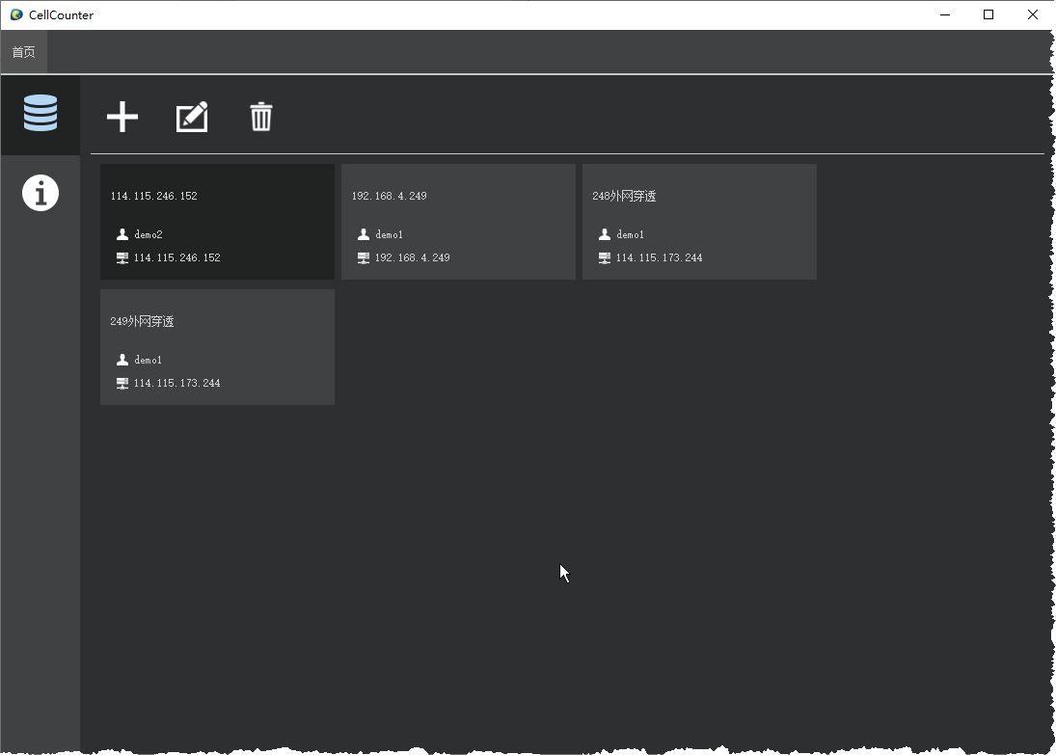

### 【FuR_01_02_支持新增数据库连接】

#### 需求描述

界面上提供增加、删除、删除数据库连接配置的功能。

新增数据库连接界面如下：

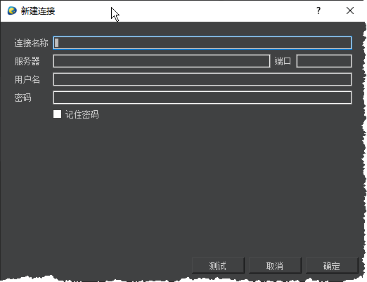

密码需要隐藏显示。

所有的数据库连接信息都持久化保存到本地配置文件connect.bin中。

支持选择决定是否在文件中保存密码。

Connect.bin文件应当被加密保存，避免被人简单地看到其内容。尤其是，在保存密码的时候， 密码不应以明文方式保存。

### 【FuR_01_03_支持修改现有的数据库连接配置】

### 需求描述

用户选择一个已经存在的连接配置，可以通过工具栏按钮触发对它的修改。修改窗口设计如下所示：

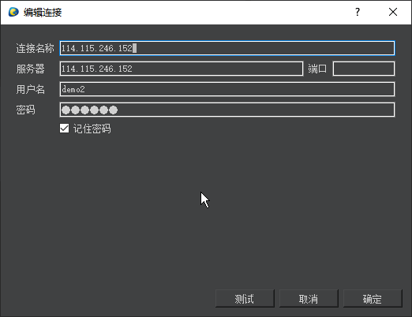

用户修改同步保存到connect.bin中。

### 【FuR_01_04_支持删除数据库连接配置项】

#### 需求描述

略

### 【FuR_01_10_支持显示版本信息】

#### 需求描述

提供About内容的显示。

### 【FuR_02_01_用户通过双击连接数据库】

#### 需求描述

用户通过双击某个数据库连接项来打开数据库。

若连接成功，则显示并切换到任务管理页面。任务区域显示的是”我的未完成的任务”

如果数据库连接失败，则应通过错误对话框显示错误原因，并保持当前界面状态。

### 【FuR_02_02_支持任务管理界面】

#### 需求描述

* 用户双击数据库连接后会显示TaskView。如下图所示：

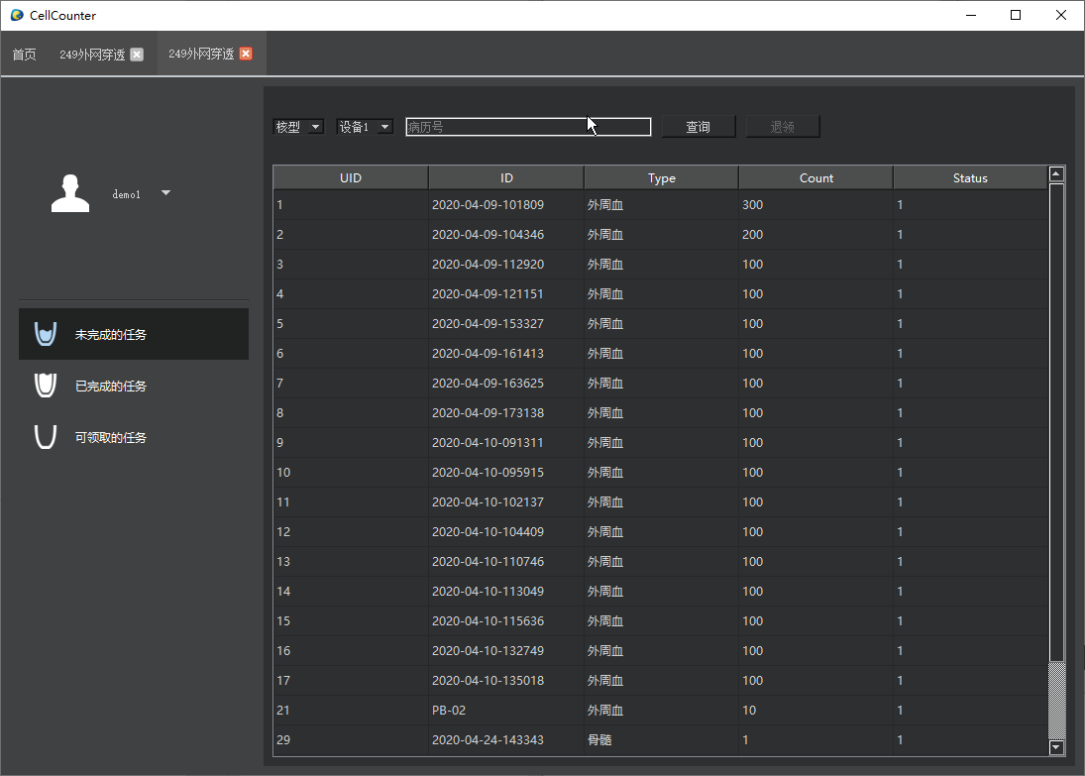

* 任务管理界面的初始状态为“未完成的任务”。
* 在任务列表中显示样本ID，样本类型，创建时间（上图中其他的列都不显示）
* 任务信息由软件从数据库中查询得到。
* 支持用户在“未完成的任务”、“已完成的任务”、“可领用的任务”三个视图之间切换

#### 外部需求

### 【FuR_01_01_支持领用任务】

### 【FuR_01_01_支持退订任务】

### 【FuR_01_01_支持打开任务】

### 【FuR_01_01_支持用户管理功能】

### 【FuR_01_01_】

# 非功能需求

## 性能需求

## 外部接口需求

#### Server提供login接口

数据库提供login接口。

### Server提供任务（样本）查询接口

Server提供查询查询接口 /api/slides/my/slides/in/tasks，查询当前用户的玻片列表。

查询接口应当支持的可选的过滤条件包括：

* 对当前用户的状态：未完成、已完成
* 玻片类型名称或类型编号
* 设备序列号（可选）
* 医院（可选）

查询结果中必须包含下面的内容：

* 玻片的数据库唯一标识UID（id）
* 玻片编号（slide_no）
* 玻片类型名称（assay_name）
* 玻片类型代号（assay_type_id）
* 玻片的创建时间（create_time）
* 玻片对当前用户来说的完成状态（）

### 用户接口

本地客户端应用程序，仅用于Windows 10及以上。

### 硬件接口

不涉及

### 软件接口

无特殊需求

### 通信接口

加密接口兼容OpenSSL 1.1。

## 安全需求

STRIDE模型分析

### 仿冒：

客户端不涉及

### 篡改

客户端不涉及

### 抵赖

客户端不涉及

### 信息泄露

#### 保护显微镜图像不被泄露

DeepKaryo仅保证基本的信息安全要求，主要体现在对我们的信息资产的保护上：

* 避免显微镜图像在网络传输的过程中被截取
* 避免显微镜图像在本地的存储被获取

上述两个诉求通过对网络图像数据的加密和本地数据的加密来实现。

#### 保护用户的密码不泄露

用户输入的密码需要加密保存。

### 拒绝服务

客户端不涉及

### 特权提升

客户端不涉及

## 设计约束

## 质量属性

|  |  |
| --- | --- |
| 属性名称 | 详细要求 |
| 正确性 | * 能够正确处理显微镜核型的查看，提取，分类，修改，保存，报告等功能 |
| 可靠性 | * 软件能够记录系统运行过程中发生的错误 * 所有软件错误和网络错误都应当能够提示用户 * 所有软件错误和网络错误都能让用户回复 |
| 性能及效率 | 见性能需求 |
| 易用性 | * 操作界面简洁易懂 * 所有的专业名字准确，符合领域习惯 * 软件操作应当与对标软件（蔡司）基本一致，便于上手 * 核型处理能够全部通过鼠标操作，基本操作不需要额外按键实现 |
| 清晰性 | * 系统界面设计应当准确无二义性 * 系统功能应当准确，不冗余，易理解，符合用户习惯 |
| 安全性 | * 用户名和密码在本地的保存应当是加密的 * 显微镜图像的网络传输和本地保存应当加密 * 保护相关知识产权 |
| 可扩展性 | * 后续功能迭代应当是简单的 |
| 兼容性 | * Windows 10 64位机器 |
| 可移植性 | 无 |

# 模板

## UseCase

### 【CASE_C_0_0_】

|  |  |
| --- | --- |
| 用例编号 |  |
| 用例描述 |  |
| 执行者 |  |
| 相关用例 |  |
| 前置条件 |  |
| 后置条件 |  |
| 基本路径 |  |

## 原始需求

### 【FuR_01_01_】

#### 需求名称

#### 功能描述

#### 输入数据

#### 加工处理

#### 输出数据

#### 需求分解和分配

| DR编号 | DR描述 | 领域 | 代码量 |
| --- | --- | --- | --- |
|  |  |  |  |
|  |  |  |  |